Отчет по лабораторной работе 1

Сакович А. В. Группа 8, 3 курс
- Установили Modelio и создали необходимые пакеты
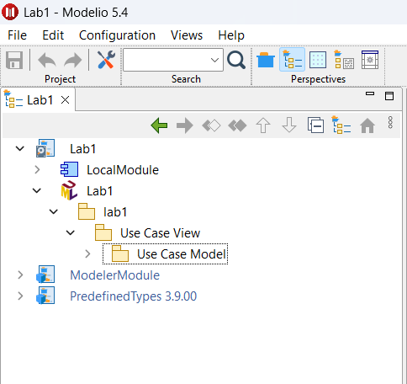
- После этого выполнили упражнения 3.1 и 3.2 где создали следующую диаграмму
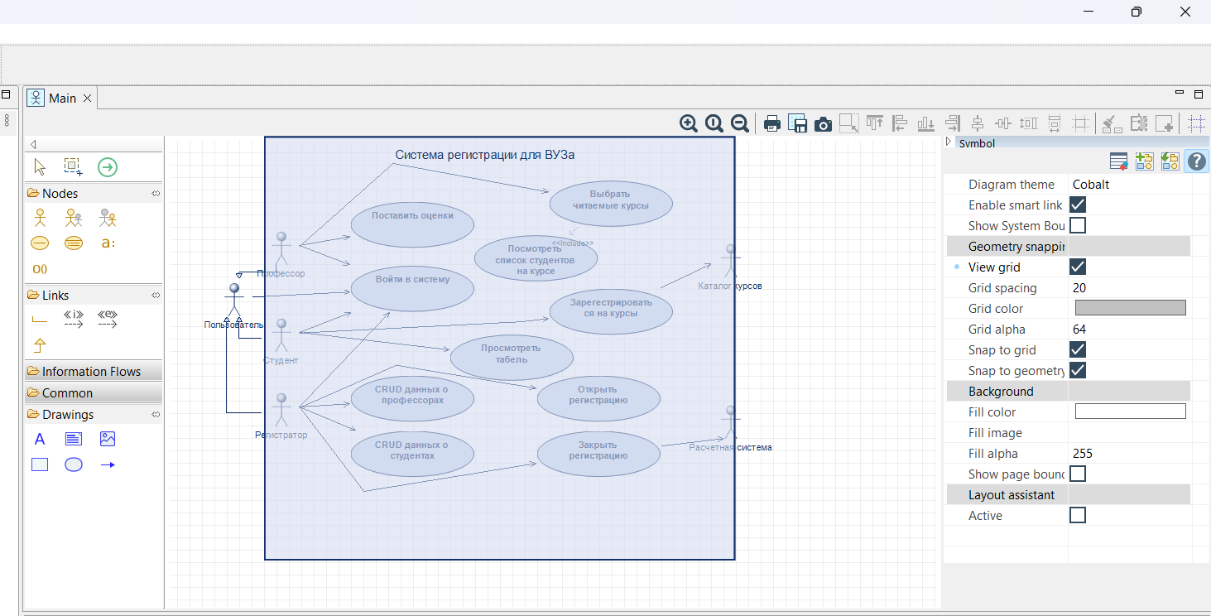
- Затем в упражнении 3.3 добавили описания для нескольких Use case-ов


